Tekst łatwy do czytania (ETR)
Informacje o Komendzie Miejskiej Państwowej Straży Pożarnej w Grudziądzu
Informacje ogólne
Budynek Komendy Miejskiej Państwowej Straży Pożarnej w Grudziądzu jest przy ul. Marszałka Józefa Piłsudskiego numer 25/27. Komendą rządzi Komendant Miejski Państwowej Straży Pożarnej starszy brygadier Robert Gutowski, nazywany w skrócie komendantem oraz jego zastępca, strażacy i pracownicy cywilni.
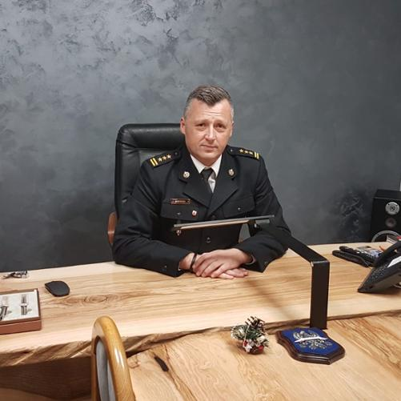
Komendant starszy brygadier Robert Gutowski

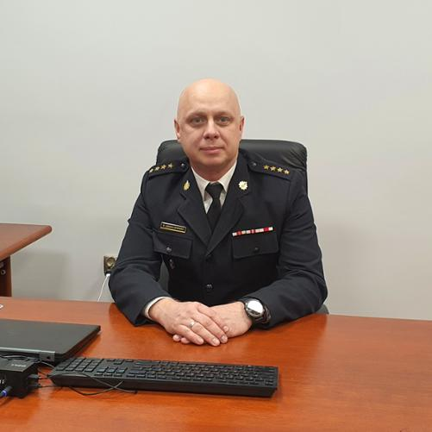
Zasępca Komendanta starszy kapitan Tomasz Zdrojewski
Czym zajmuje się komenda?
Strażacy pracują w dzień jak i w nocy:
- gasząc pożary,
- pomagając osobom, które uległy wypadkom drogowym,
- ratując i pomagając zwierzętom,
- pomagając chronić mienie od nagłych, nieprzewidzianych zdarzeń pogodowych,
- sprawdzają czy budynki są zabezpieczone przed pożarem i czy w razie wybuchu pożaru można z nich szybko uciec,
- szkolą Strażaków Ochotników,
- sprawdzają sprzęt i wyszkolenie strażaków z podległych jednostek,
- uczą dzieci i młodzież jak bezpiecznie zachowywać się w różnych sytuacjach np. co zrobić w czasie burzy lub powodzi.
Gdzie znajduje się wejście do budynku i jak do niego dotrzeć ?
Wejście do budynku komendy znajduje się na placu który jest za budynkiem Jednostki Ratowniczo Gaśniczej numer 1. Aby dostać się na teren placu i wejście z niego do Komendy trzeba przejść przez dyżurkę która jest przy jednostce.

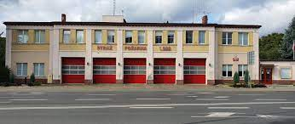
Widok budynku Jednostki Ratowniczo Gaśniczej numer 1 od strony ul. Marszałka Józefa Piłsudskiego. Niższa część po prawej stronie to dyżurka przez którą należy przejść aby dostać się na plac z którego można wejść do budynku komendy.
W dyżurce przebywa strażak dyżurny, który zaprowadza przybyłą osobę przez plac do komendy i kontaktuje ją z odpowiednim do załatwienia sprawy funkcjonariuszem lub pracownikiem cywilnym.
Jak załatwić sprawę?
Aby załatwić sprawę, można napisać pismo i wysłać je na adres:
Komenda Miejska Państwowej Straży Pożarnej w Grudziądzu, ulica Marszałka Józefa Piłsudskiego 25/27, 86-300 Grudziądz.
Przynieść pismo do komendy.
Pisma i inne dokumenty można przynieść do komendy.
W dyżurce przebywa strażak dyżurny, który zaprowadza przybyłą osobę do komendy.
Przyjść do komendy i spotkać się z pracownikiem w godzinach pracy komendy.
Komenda czynna jest od poniedziałku do piątku w godzinach od 7.30 do 15.30.
Przebywający w dyżurce strażak dyżurny, zaprowadza przybyłą osobę przez plac do komendy i kontaktuje ją z odpowiednim do załatwienia sprawy funkcjonariuszem lub pracownikiem cywilnym.
Napisać pismo i wysłać je za pomocą platformy ePUAP.
ePUAP to skrót nazwy Elektroniczna Platforma Usług Administracji Publicznej. Do tego sposobu trzeba mieć internet i swoje konto w ePUAP. Adres skrzynki ePUAP: /9e500nulwk/SkrytkaESP
Napisać pismo i wysłać jego skan na poniższy adres poczty elektronicznej:
grudziadz@kujawy.psp.gov.pl
Wysłać faks pod numer:
56 45 06 630
Zadzwonić pod numer:
47 7512 401
lub
56 45 06 631

